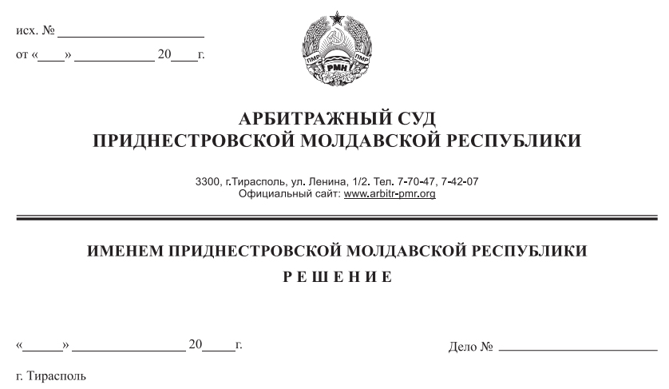

01 июня 21 229/21-02

Арбитражный суд Приднестровской Молдавской Республики в составе судьи Е.В.Качуровской, рассмотрев дело по заявлению ликвидационной комиссии при Государственной администрации г.Тирасполь и г.Днестровск (г.Тирасполь ул.25 Октября, 101) о признании ликвидируемого должника – общества с ограниченной ответственностью «Сухой» (г.Тирасполь ул.Одесская д.76 к.2) несостоятельным (банкротом) без возбуждения конкурсного производства,

при участии представителя ликвидационной комиссии при Государственной администрации г.Тирасполь и г.Днестровск Кононенко И.А. по доверенности от 28 декабря 2020г. №01-23/4003,

представителя НИ по г.Тирасполь Гниленко Т.Д. по доверенности от 18 января 2021г. №08-301,

**У С Т А Н О В И Л:**

Ликвидационная комиссия при Государственной администрации г.Тирасполь и г.Днестровск обратилась в Арбитражный суд ПМР с заявлением о признании ликвидируемого должника – ООО «Сухой» несостоятельным (банкротом) без возбуждения конкурсного производства. Указывает, что 28.05.2015г. Арбитражным судом ПМР принято решение о ликвидации Общества. Согласно промежуточного ликвидационного баланса от 18.03.2021г., у ООО «Сухой» имеется задолженность перед НИ по г.Тирасполь на сумму 401,75 рублей. Однако при проведении ликвидационных мероприятий установлено отсутствие у должника дебиторской задолженности, движимого и недвижимого имущества, за счет которых могла быть погашена имеющаяся задолженность.

С учетом изложенных обстоятельств, заявитель просит признать ликвидируемого должника ООО «Сухой» несостоятельным (банкротом) без возбуждения конкурсного производства.

В судебном заседании представитель ликвидационной комиссии при Государственной администрации г.Тирасполь и г.Днестровск поддержала заявленные требования, просила их удовлетворить по основаниям, указанным в заявлении.

Представитель Налоговой инспекции не возражала против удовлетворения заявления.

Изучив материалы дела, заслушав пояснения лиц, участвовавших при рассмотрении дела, Арбитражный суд находит заявление подлежащим удовлетворению по следующим основаниям.

Согласно выписки из ГРЮЛ ООО «Сухой» зарегистрировано 14.12.2007 года, регистрационный номер: 01-023-4675, номер и серия свидетельства о регистрации: 0015655 АА, место нахождения: г.Тирасполь, ул.Одесская д.76 к.2.

Как установлено судом и подтверждается материалами дела, 28.05.2015 года Арбитражным судом ПМР вынесено решение о ликвидации ООО «Сухой» и возложении обязанности по ликвидации на ликвидационную комиссию при Государственной администрации г.Тирасполя и г.Днестровск.

Согласно промежуточному ликвидационному балансу, утвержденному ликвидационной комиссией 18.03.2021 года, приложению к нему, справки НИ по г.Тирасполь по состоянию на 01.06.2021г., у должника числится задолженность перед кредитором НИ по г.Тирасполь в размере – 401,75 рублей, а активы у общества отсутствуют.

Отсутствие у должника имущества, кроме промежуточного ликвидационного баланса, подтверждается письмами: ГУП «Республиканское бюро технической инвентаризации» от 16.07.2020г.; Государственной службы регистрации и нотариата Министерства юстиции ПМР от 16.07.2020г.; начальника РРЭО УГАИ МВД ПМР от 16.07.2020г.; ЗАО «Агропромбанк» от 30.10.2020г.; ЗАО «Приднестровской Сбербанк» от 15.07.2020г.; ОАО «Эксимбанк» от 14.10.2020г., Актом внепланового мероприятия по контролю №024-0237-21 от 24.05.2021г.

Совокупность представленных доказательств свидетельствует об отсутствии у ликвидируемого должника – ООО «Сухой» имущества достаточного, как для удовлетворения требований кредиторов, так и для покрытия судебных расходов, расходов на выплату вознаграждения арбитражному управляющему, иных расходов, связанных с проведением конкурсного производства.

Согласно п. 1 ст. 221 Закона ПМР «О несостоятельности (банкротстве)» в случае если стоимость имущества должника-юридического лица, в отношении которого принято решение о ликвидации, недостаточна для удовлетворения требований кредиторов, такое юридическое лицо ликвидируется в порядке, предусмотренном настоящим Законом.

В соответствии с пунктом 2 указанной статьи при обнаружении обстоятельств, предусмотренных пунктом 1 настоящей статьи, ликвидационная комиссия (ликвидатор) обязана обратиться в арбитражный суд с заявлением о признании должника банкротом.

В связи с изложенным, ликвидационная комиссия обоснованно обратилась в Арбитражный суд ПМР с заявлением о признании ликвидируемого должника - ООО «Сухой» несостоятельным (банкротом) без возбуждения конкурсного производства.

В соответствии с требованиями п.3-1 ст. 222 Закона ПМР «О несостоятельности (банкротстве)» информация о принятии к производству заявления ликвидационной комиссии (ликвидатора) о признании ликвидируемого должника - ООО «Сухой» несостоятельным (банкротом) без возбуждения конкурсного производства направлена Арбитражным судом ПМР для опубликования в адрес органа, определенного в соответствии со ст. 25 Закона ПМР «О несостоятельности (банкротстве)».Указанные сведения опубликованы в газете «Приднестровье» №59 (6714) от 07 апреля 2021 года.

При этом судом разъяснено, что в соответствии с п.3-2 ст.222 Закона ПМР «О несостоятельности (банкротстве)» кредиторы ликвидируемого должника вправе обратиться в

Арбитражный суд ПМР с заявлением об открытии конкурсного производства при банкротстве ликвидируемого должника в течение 1 (одного) месяца с даты опубликования настоящей информации. Заявлений об открытии конкурсного производства в течение срока, установленного п.3-2 ст.222 Закона ПМР «О несостоятельности (банкротстве)» от кредиторов не поступило.

Пунктом 3-1 статьи 222 Закона ПМР «О несостоятельности (банкротстве)» предусмотрено, что в случае отсутствия имущества ликвидируемого должника либо если его стоимость недостаточна для покрытия судебных расходов, расходов на выплату вознаграждения арбитражным управляющим, иных расходов, связанных с проведением конкурсного производства, суд на основе подтверждающих документов, представленных заявителем, принимает решение о признании ликвидируемого должника банкротом без возбуждения конкурсного производства. Указанные решения принимаются по истечении 1 (одного) месяца с даты опубликования информации о принятии к производству заявления ликвидационной комиссии (ликвидатора) о признании должника банкротом.

В силу изложенного, исследовав и оценив доказательства в их совокупности, учитывая истечение срока, установленного п.3-1 ст.222 названного Закона ПМР «О несостоятельности (банкротстве)» и достаточность доказательств, свидетельствующих о наличии у ликвидируемого должника кредиторской задолженности и об отсутствии имущества, достаточного как для удовлетворения требований кредиторов, так и для покрытия расходов, связанных с проведением конкурсного производства, руководствуясь приведенными выше положениями действующего законодательства, суд приходит к выводу о необходимости признания ликвидируемого должника - ООО «Сухой» несостоятельным (банкротом) без возбуждения конкурсного производства.

Согласно п.3-1 ст.222 Закона ПМР «О несостоятельности (банкротстве)» вступившее в силу решение Арбитражного суда о признании ликвидируемого должника банкротом без возбуждения конкурсного производства является основанием для внесения в единый государственный реестр юридических лиц записи о ликвидации должника.

Требования кредиторов, неудовлетворенные по причине недостаточности имущества у должника, считаются погашенными по аналогии с пунктом 9 статьи 139 Закона ПМР «О несостоятельности (банкротстве)».

На основании изложенного, Арбитражный суд ПМР, руководствуясь п. 7 ст. 67 ГК ПМР, ст.ст. 49, п.9 ст.139, 221, 222 Закона ПМР «О несостоятельности (банкротстве)», ст.ст. 113 - 116, 122, 123, 131 АПК ПМР,

**РЕШИЛ:**

1. Заявленные требования удовлетворить.

2. Признать ликвидируемого должника –общество с ограниченной ответственностью «Сухой» (место нахождения: г.Тирасполь ул.Одесская, 76 к.2, дата регистрации 14.12.2007 г., регистрационный № 01-023-4675) несостоятельным (банкротом) без возбуждения конкурсного производства.

3. Требования кредиторов, в том числе: налоговой инспекции по г.Тирасполь на сумму 401 рубль 75 копеек считать погашенными ввиду отсутствия имущества у должника ООО «Сухой».

Председателю ликвидационной комиссии представить решение в регистрирующий орган для внесения в ЕГРЮЛ записи о ликвидации должника в пятидневный срок с момента вступления решения в законную силу.

Решение может быть обжаловано в кассационную инстанцию Арбитражного суда Приднестровской Молдавской Республики в течение 15 дней после его принятия.

Вступившее в силу решение Арбитражного суда Приднестровской Молдавской Республики о признании ликвидируемого должника банкротом без возбуждения конкурсного производства подлежит немедленному исполнению.

**Судья Арбитражного суда**

**Приднестровской Молдавской Республики Е.В.Качуровская**